ZARZĄD POWIATU ZGIERSKIEGO

95-100 Zgierz, ul. Sadowa 6a
tel. (42) 288 81 00, fax (42) 719 08 16
zarzad@powiat.zgierz.pl, www.powiat.zgierz.pl

Zgierz dn. 14.10.2022 r.
ZP.272.20.2022.SZ/5

INFORMACJA O PYTANIACH I ODPOWIEDZIACH DO TREŚCI SWZ I

Na podstawie art. 284 ustawy z dnia 11 września 2019 r. Prawo zamówień publicznych (tj. Dz. U. z 2022 r. poz. 1710 ze zm.. – dalej zwanej Ustawą) Powiat Zgierski w imieniu którego działa Zarząd Powiatu Zgierskiego (dalej zwany Zamawiającym) udziela wyjaśnień do treści Specyfikacji Warunków Zamówienia (dalej zwanej SWZ), w postępowaniu pn.: „Przebudowa drogi powiatowej 5131 E ul. Kościelna w Szczawinie Kościelnym”

Do Zamawiającego wpłynęły następujące pytania Wykonawcy:

PYTANIA WYKONAWCY I:
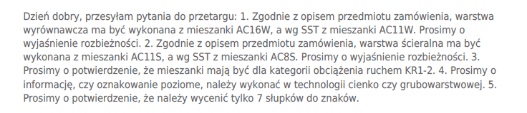

ODPOWIEDZI ZAMAWIAJĄCEGO I:
Zamawiający informuje, że zadanie zostało opisane szczegółowo w przedmiocie zamówienia, dokumentacja została zamieszczona w chwili ogłoszenia na stronie prowadzonego postępowania nr ID 671133 w załączniku pn.: –dokumentacja techniczna załącznik nr 5 do SWZ.
Ad. 1 Warstwa wyrównawcza ma być wykonana z betonu asfaltowego – AC 16 W – 100 kg/m2 (średnio gr. 4 cm).
Ad. 2 Warstwa ścieralna ma być wykonana z betonu asfaltowego – AC 11 S - gr. 4 cm.
Ad. 3 Mieszanki mają być dla kategorii obciążenia ruchem KR1-2.
Ad. 4 Oznakowanie poziome ma być wykonane w technologii cienkowarstwowej.
Ad. 5 Należy wycenić 7 słupków do znaków opisanych w przedmiocie zamówienia.
Pouczenie
Od niezgodnej z przepisami Ustawy czynności Zamawiającego podjętej w postępowaniu
o udzielenie zamówienia lub zaniechania czynności, do której Zamawiający jest zobowiązany na podstawie Ustawy Wykonawcy przysługują środki ochrony prawnej.

Zarząd Powiatu Zgierskiego
___________________________________________________
( podpis Kierownika Zamawiającego lub osoby upoważnionej)

